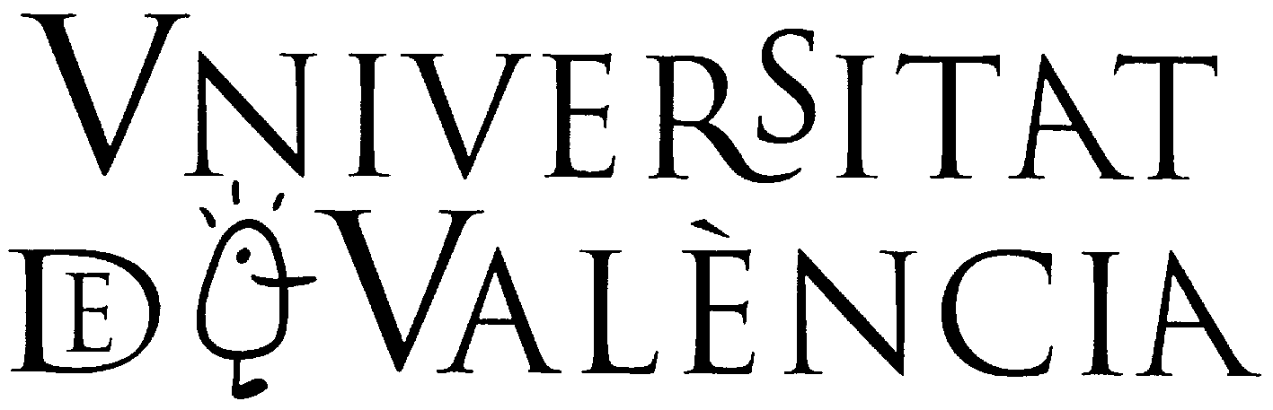 |  | Acceptació de l’ajuda concedida
0.- Tipus de convocatòria
☐ Ajudes per a activitats socioculturals.
☐ Ajudes per a activitats socioculturals que promoguen la igualtat entre dones i homes.
1.- Dades de la persona sol·licitant
En/Na |  |  |  | DNI
en representació del col·lectiu o associació, si és el cas:
amb número d’expedient de sol·licitud d’ajuda:
2.- Acceptació de l’ajuda i activitats a realitzar
☐ Accepte, en nom propi o del col·lectiu o associació que represente, l’ajuda atorgada per resolució de la vicerectora d’Estudis de la Universitat de València, d’acord a les bases de la convocatòria i a la normativa establerta a l’esmentada resolució.
☐ Sol·licite el pagament anticipat de l’ajuda atorgada per resolució de la vicerectora d’Estudis de la Universitat de València. Consigneu el percentatge: Escriure ací.
☐ Renuncie, en nom del col·lectiu o associació que represente, l’ajuda atorgada per resolució de la vicerectora d’Estudis de la Universitat de València.

València, de de l’any

Signatura del o de la representant.

DELEGACIÓ D’ESTUDIANTS
Servei d’Informació i Dinamització d’Estudiants (Sedi)

Les dades de les persones que reben aquestes ajudes, s'incorporaran als sistemes d'informació de la Universitat de València que siguen procedents, amb la finalitat de gestionar i tramitar la seua sol·licitud d'acord amb el que estableix la Llei 38/2003, de 17 de novembre, general de subvencions. Es preveuen les següents comunicacions de dades personals: • Publicació de la resolució de concessió al tauler oficial de la Universitat de València. Addicionalment, a efectes informatius, podrà publicar-se la resolució en pàgines web allotjades sota el domini oficial de la Universitat de València. • Publicació dels beneficiaris, import i objecte de l'ajuda al portal de transparència de la Universitat de València (www.uv.es/transparencia), en compliment del que estableix l'article 8.1 a) de la Llei 19/2013, de 9 de desembre, de Transparència, Accés a la Informació Pública i Bon Govern i de l'article 9.1 i) de la Llei 2/2015, de 2 d'abril, de Transparència, Bon Govern i Participació Ciutadana de la Comunitat Valenciana. • A la base de dades nacional de subvencions (BDNS), en compliment del que estableix l'article 20 de la Llei 38/2003, de 17 de novembre, general de subvencions. • A entitats bancàries, si és el cas, per al pagament de les ajudes. Podrà exercir els seus drets d'accés, rectificació, cancel·lació o oposició al tractament mitjançant correu electrònic dirigit a lopd@uv.es des d'adreces oficials de la Universitat de València, o bé mitjançant escrit acompanyat de còpia d'un document d'identitat i, si escau documentació acreditativa, dirigida al delegat de Protecció de Dades a la Universitat de València, Av. Blasco Ibáñez, 13, 46010, València.

